



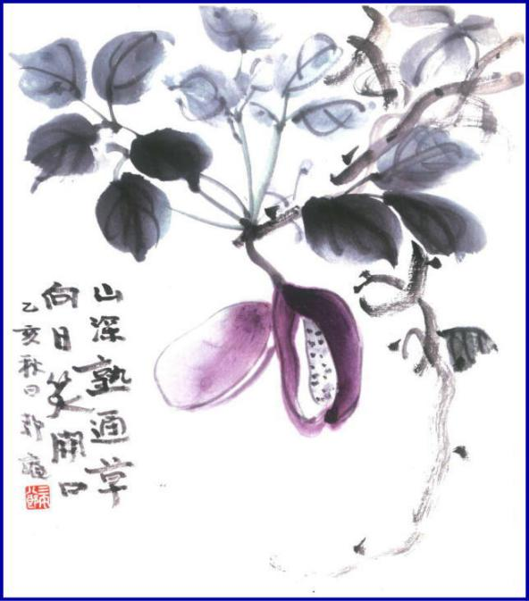

***週報 №2163-***

**本日のプログラム**

**令和5年8月7日**

**「　クラブフォーラム(増強)　」**

**増強委員長　小河原　通弘 君**

**次回のプログラム**

**令和5年8月21日**

**「 例　　　　　　会 」**

**担当　　長尾　実 君**

**三宅八郎君作**

**色紙　三宅八郎君**

|  |  |  |  |  |  |
| --- | --- | --- | --- | --- | --- |
| **前 　回（7月 24日) 例会記録** | | | | | |
| **会員数** | **11** | **名** | **ゲスト名** |  | |
| **出席者数** | **11** | **名** | **ビジター名** |  | |
| **欠席者数** |  | **名** | **欠席者名** |  | |
| **出席率** | **100.** | **％** | **献金箱** |  |  |
| **前々々 回 ( 7月3日) 例会記録** | | | | | |
| **補填者数** | **1** | **名** | **補填者名** | **長尾** | |
| **未補填者数** |  | **名** | **未補填者名** |  | |
| **補填後出席率** | **100** | **％** | **会員の敬称は省略します** | | |

**7月24日例会記録　 　 「　新会員歓迎夜間例会　」 於：ふく仙**

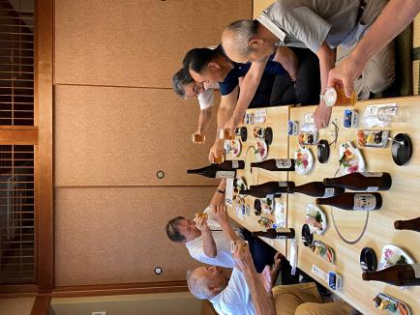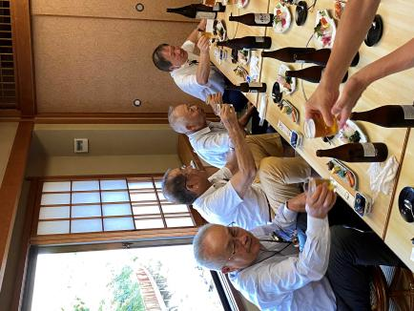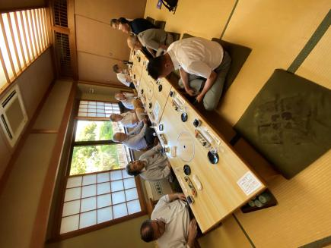

今日は小橋さんを迎えての

「 新会員歓迎会夜間例会」です

長尾直前会長

　　　　　　　「乾杯！」

ついてついて

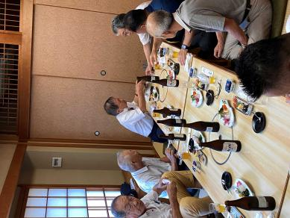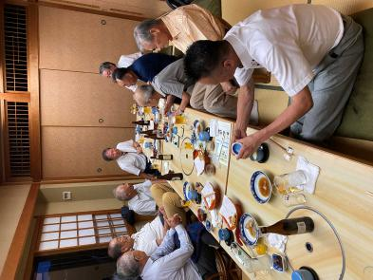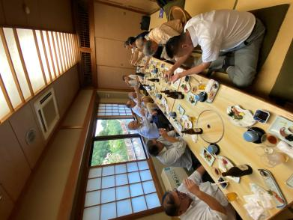

　山本ガバナー補佐 持参の

　「日本酒」をみんなで試飲　　

　三宅先生が来られて、再度

　　　　　　　「乾杯！」





**★ ☆ 他クラブニュース ☆ ★**

　岡 山 南 ＲＣ・・・8月22日(火)の例会は、ワイキキフェスティバル

**☆ ★ 例会取り止め(定款第7条第1節により) ★ ☆**

8月11日(金)・・・玉野ＲＣ　　　　8月14日(月)・・・倉敷東ＲＣ・倉敷中央ＲＣ

　　 8月15日(火)・・・児島ＲＣ・倉敷瀬戸内ＲＣ・岡山南ＲＣ　　　8月16日(水)・・・玉島ＲＣ

.0000000000000000000000000000000000000000000000000..000

..

..............

6月30日(金)・・・倉敷南ＲＣ・笠岡東ＲＣ

　―**会長報告**―

① 8月6日(日)児島・児島東RC合同ゴルフコンペに参加される方は、頑張ってください。

―**幹事報告**―

① 倉敷RCより、クラブアッセンブリー出席のお礼状。

② 石倉ガバナーより、クラブ米山記念奨学委員長研修会、ロータリー米山記念奨学生・

　 地区米山学友親睦会の案内。

　　　　　　　　日時：9月24日(日)13：30～15：30

　　　　　　　　場所：松江テルサ1F

③　地区補助金臨時使用プロジェクト募集要項。

　　　　　　　補助金限度額：50万　　申請開始日：8月1日より資金がなくなり次第終了

④ 米山記念奨学会より、上期普通寄付金のお願い。

⑤ 石倉ガバナーより、パキスタンポリオワクチン投与ツアーの案内。

　　第1班・・１月　　第2班・・2月　　第3班・・3月出発。(第1、第3は松本パストガバナー同行)

⑥ ハイライトよねやま280号。





**地区大会のご案内**

**日　時：10月22日(日) 本会議10：30～16：40　　懇親会17：00～18：30**

**場　所：くにびきメッセ**

**登録料：13,000円**



**登録〆切8/18**



**2022-23年度 ホームクラブ100％**

**片山　彰造 君**

**大江　則男**

**西山　芳男**

**神馬　真一郎**

**谷本　茂茂**

**長尾　実実**

**片山　彰造**

**小河原　通弘**

**西山　芳男**

**長尾　実実**

**小河原　通弘**

**片山　彰造**

**長尾　実実**

**山本　真一**

**児島東ロータリークラブ**

**例 会 日　　月曜日 12:30~13:30**

**例 会 場　　倉敷市児島味野2-2-39**

**三宅ビル５Ｆ**

**事 務 所　　倉敷市児島味野2-2-39**

**三宅ビル５Ｆ**

**Ｔ Ｅ Ｌ　　(086)473-6112**

**Ｆ Ａ Ｘ　　(086)474-6051**

**Ｍａｉｌ　　kojimaeastrc@vp.tiki.ne.jp**

**Ｕ Ｒ Ｌ　　http://ww31.tiki.ne.jp/~kojimaeast/**

**編集発行　　児島東ロータリークラブ･広報委員会**

**理事・役員　(2023-2024)**

**会長　　　　　　　(理事)**

**副会長　　　　　　　(理事)**

**幹事**

**副幹事**

**会計**

**ＳＡＡ　　　　　　　(理事)**

**副ＳＡＡ**

**職業奉仕　　　　　　　(理事)**

**社会奉仕　　　　　　　(理事)**

**国際奉仕　　　　　　　(理事)**

**青少年奉仕　　　　　　　(理事)**

**直前会長**

**ガバナー補佐**